操作手册-学生转专业申报

1.单击“报名申请→学生转专业申请”
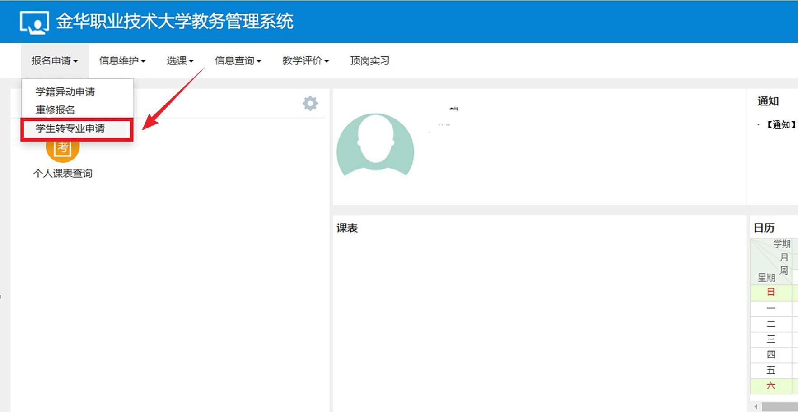

2. 生效学年、学期保持默认即可，单击“申报”按钮
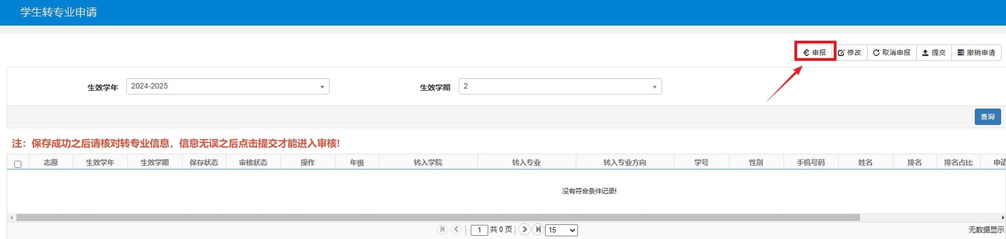
3. 按如下步骤申报专业：
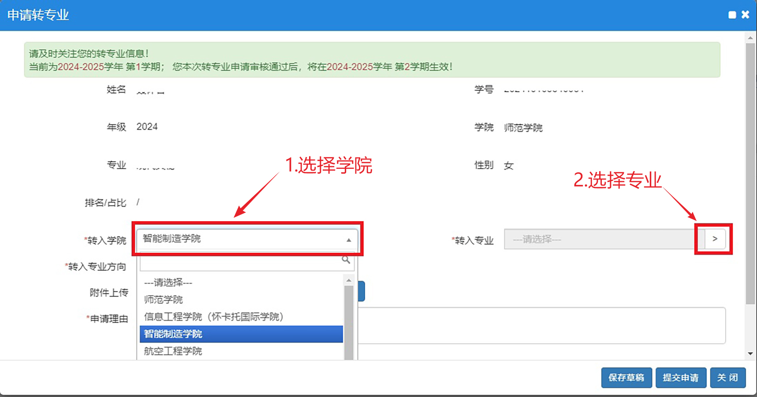
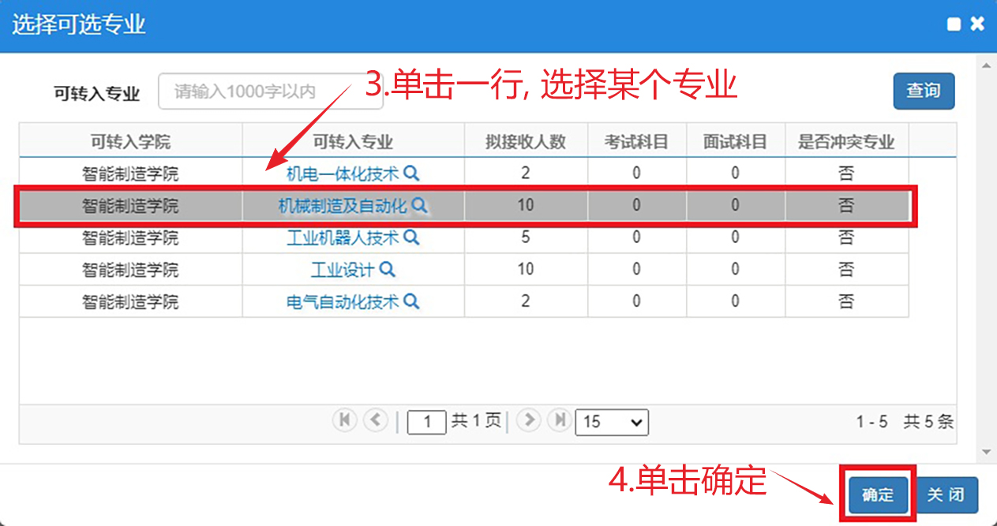
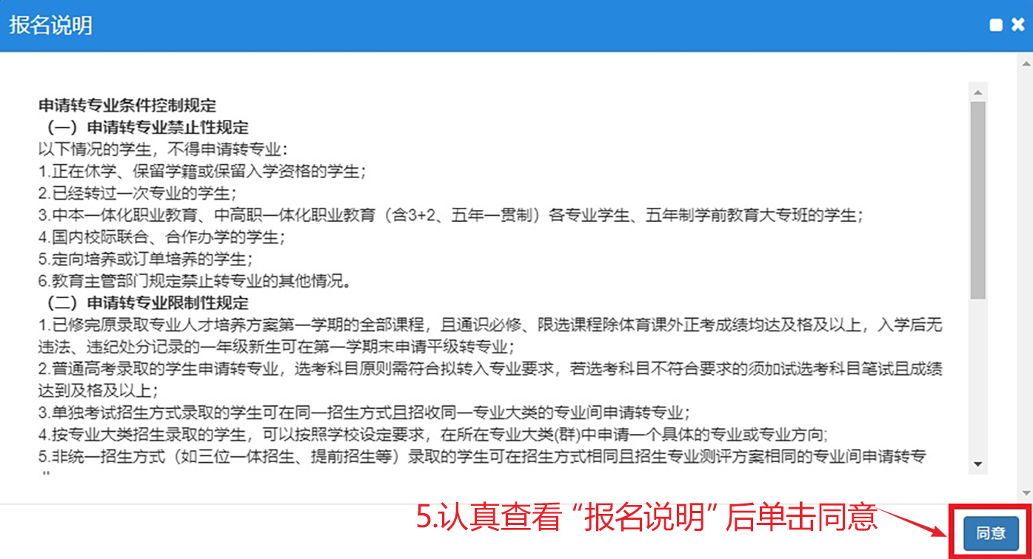

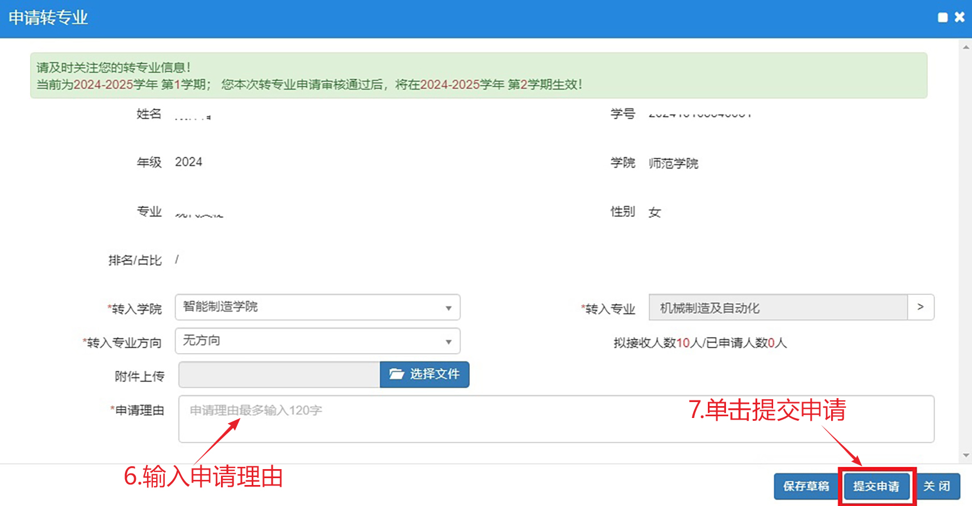
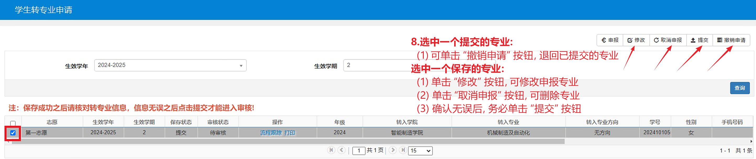
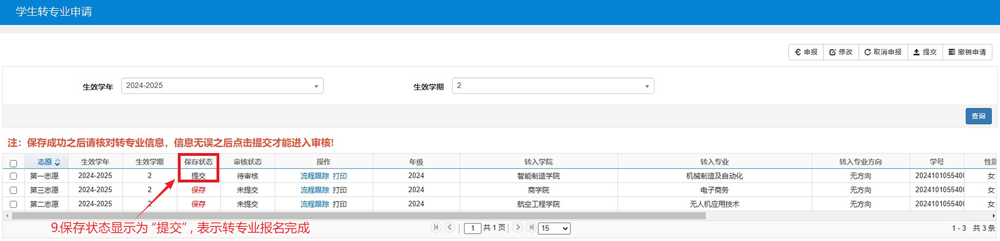

4. 第一个申报专业为“第一志愿”，重复上述步骤，可申请第二、第三志愿，每个学生可申请3个志愿专业。

注意事项：
1.保存状态显示为“提交”，表示转专业报名完成，报名不限定人数，待转专业时间截止后，教务处根据制度要求进行审核，在报名阶段，学生不必关注“审核状态”。
2.每位学生最多可申请3个专业（不符合转入条件的申请记录将作无效处理并不予补报，请务必认真研读转专业条件）。
3.保存时，弹出如下提示对话框的，说明所选专业不符合转入条件。
